**实验报告管理系统使用说明（学生）**

**版本号：20161009**

1. **总体说明**

* 每学期开学后，教师会将实验课的学生列表和实验题目列表导入系统。
* 学生登录系统后（http://csteaching.suda.edu.cn/csteaching），直接进入到课程列表页面，可以看到自己所选的课程（含实验的课程）的实验题目列表。

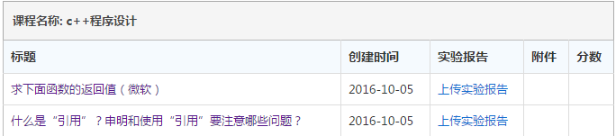

* 点击对应的标题，查看实验题目的详细内容。

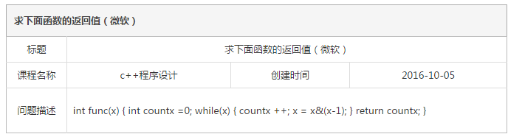

* 学生根据老师布置的实验作业提交实验报告的主报告和相关附属文件。

1. **上传实验报告**

* 点击“上传实验报告”，选择对应的文件上传。
* 实验报告上传完成之后，可以选择添加附件，补充说明实验报告的内容。

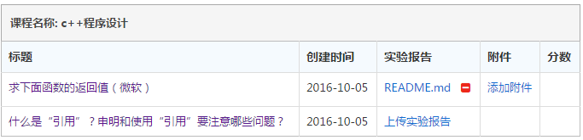

* 可以点击红色的“减号”按钮，来删除已经上传的实验报告或附件，并重新上传。

1. **注意事项**

* 实验报告须按照学校统一的实验报告格式填写。实验报告只可以选择一个文件上传，文件大小不能大于30M。
* 附件可以是与实验报告或实验结果有关的其他问题（根据任课老师的要求提供）。添加附件时可以同时选择多个文件，但文件大小总和不能大于30M。
* 实验报告删除之后，对应的附件也会删除，请确认之后删除。
* 教师打分之后，实验报告不能删除。
* 请先将实验报告和附件压缩，再进行上传。